苏州大学普通物理（一）上课程（20）卷参考答案 共2页
院系 理、工、材料 专业

一、填空：（每空2分，共40分）
8、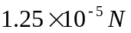
9、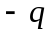
10、0.78A
11、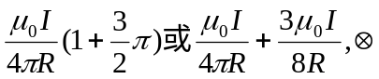
12、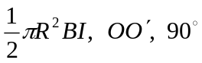
13、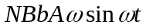

1、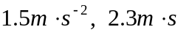
2、37.5转/分
3、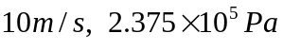
4、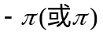，0
5、0
6、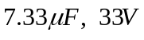
7、零

二、计算题：（每小题10分，共60分）
- 解：（1）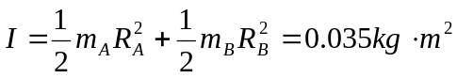
（1）转动力矩：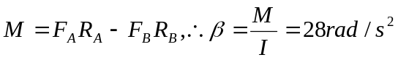
（2）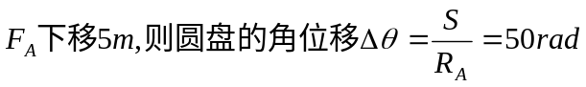
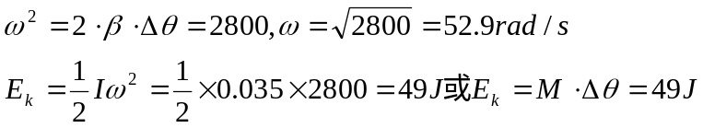

- 解：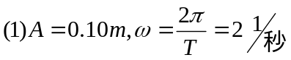，

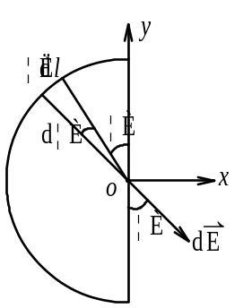
3、解：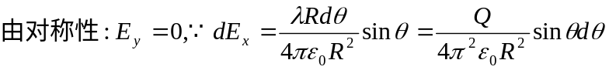
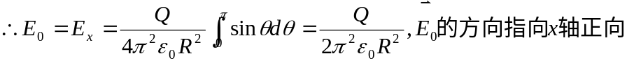

- 解： 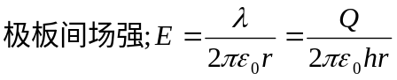
- 解：（1）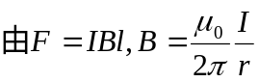
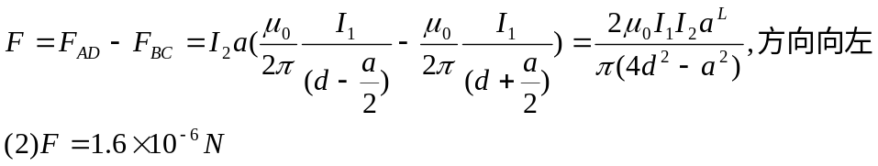

- 解：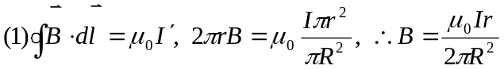
距导线中心轴r处的磁能密度